参加理想汽车——2022届校园招聘会心得体会

2019329621004 梅雨欣 计算机科学与技术19(1)

在我大一时，曾参加职业生涯规划大赛，由于方向模糊和专业性不够等问题仅获得三等奖，而在本学期职业发展与就业指导这门课结课之际，为了对就业有更大感触和真实感受，思考当初职业规划不够优秀的原因，去了解当下行业形势和大厂发展前景，设计最符合个人和当下的职业发展道路和就业方向也已成为重中之重。作为大三学生，在老师提醒和学校提供信息的帮助下，有幸于10月28日参加了在2号楼进行的这场属于理想汽车的招聘会。

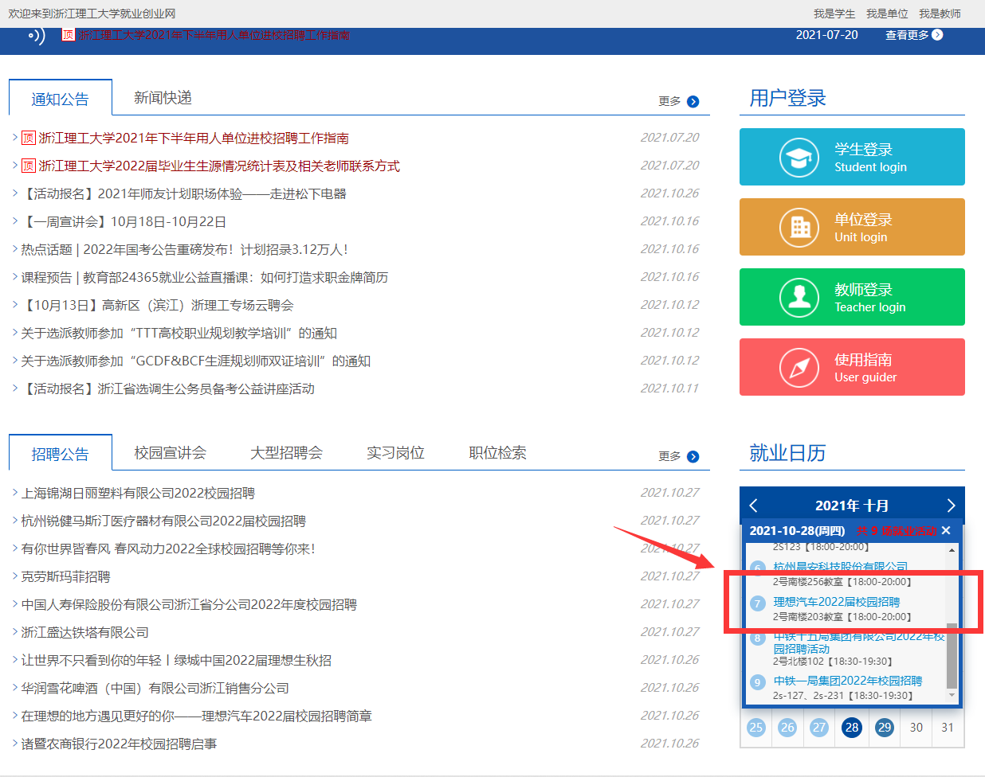

图表 1浙江理工大学就业创业官网提供招聘会信息

尽管我们此刻还身在看似与世无争的“象牙塔”，实际上此刻社会的职场竞争的白热化程度大多数人或多或少都已经体会到了。因此，在去参加招聘会前，我对自己目前的情况做了梳理，进行了系统的整理总结。当我真正进入招聘会场，才切实体会到职业规划的重要性，职业的选择也很多让人眼花缭乱，一些面试技巧和简历重点的倾斜也让我目不暇接，使得我对未来职业的思考也更多了。接下来我对这次招聘会的总的状况进行了一个系统而详细的总结。

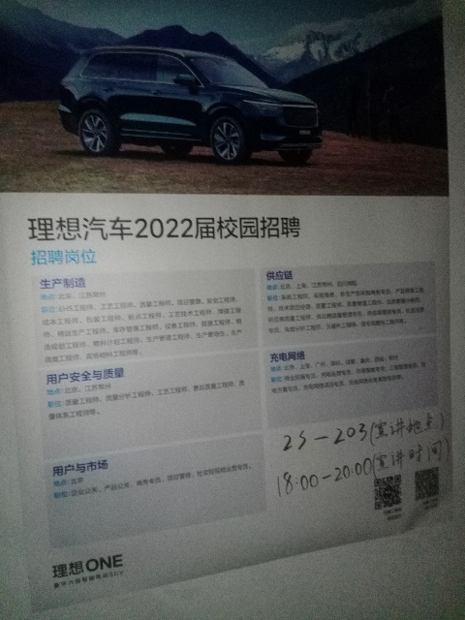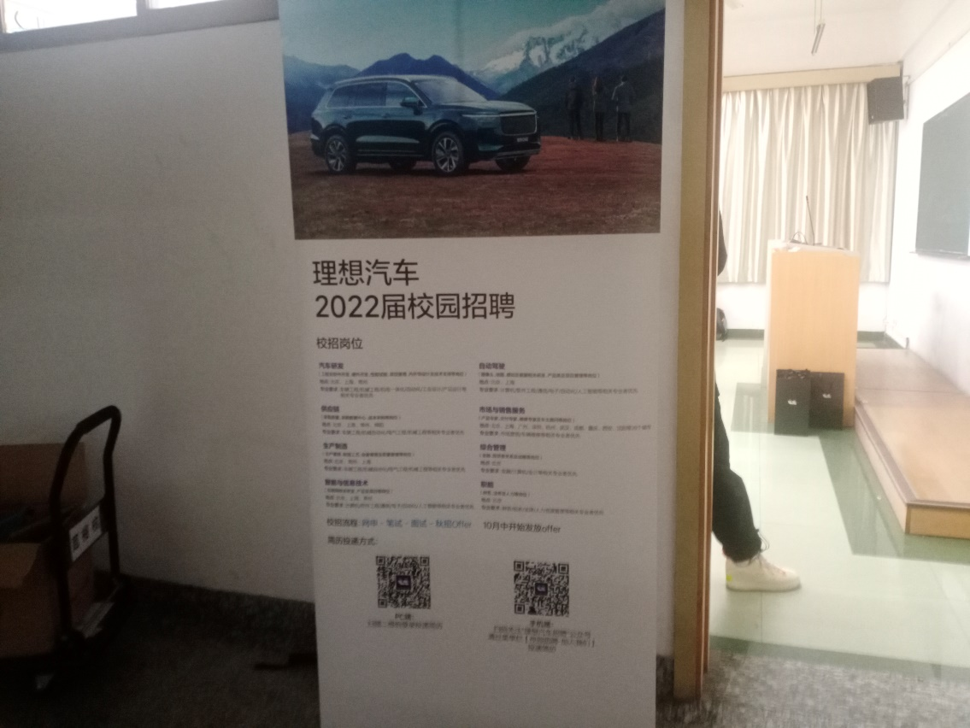

图表 2理想汽车招聘会宣传及进场

作为浙江理工大学信息学院计算机科学与技术专业的学生，我对于未来职业方向的思考都建立在专业理解和应用层面上，正因为计算机科学与技术是一个计算机系统与网络兼顾的计算机学科宽口径专业，旨在培养具有良好的科学素养，具有自主学习意识和创新意识，科学型和工程型相结合的计算机专业高水平工程技术人才。接下来，通过搜集学院的就业数据和学长学姐的就业去向，我大致有了一个朦胧的职业规划方向，同时在学科竞赛和老师教授的课程的催化作用下，我最终选择了Android开发工程师为意向岗位。

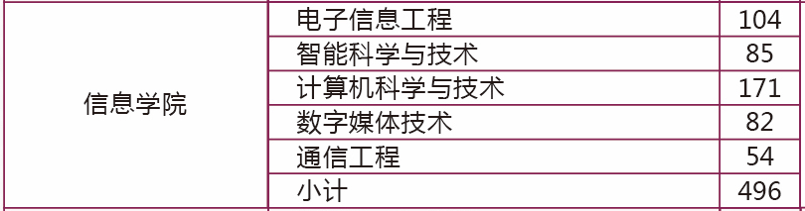

图表 3信息学院本科生就业生源信息表

做好以上准备工作后我制作了第一份简历，并打印携带进入招聘会。由于提早到达会场，理想汽车的HR查看了简历并帮助进行优化简历，并告诉了我一些面试小技巧和问题，如教育背景模块列出了专业课程和成绩，这可以设置提问陷阱，如果不熟悉的话很可能回答不上来专业课程和相关知识。

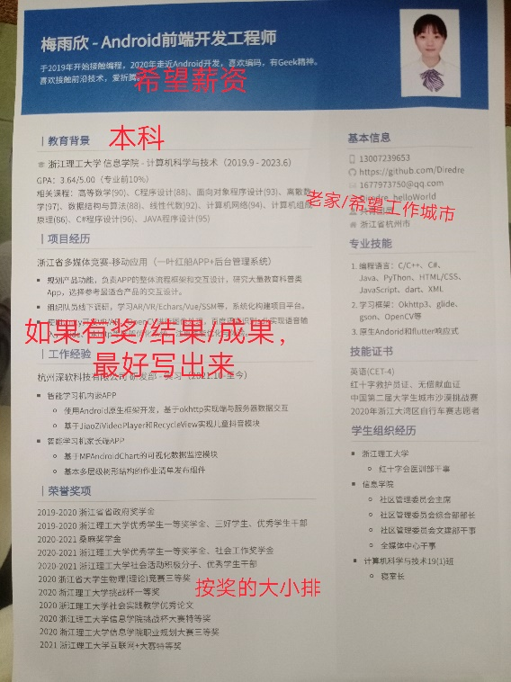

图表 4理想汽车HR的修改建议

在理想汽车校园招聘会现场，负责人向我们介绍理想汽车公司的创业背景和服务理念，介绍了主要产品是面向家庭出行的豪华六座SUV理想ONE，特色功能增强电动、续航久，在今年首次突破销售记录，而且理想汽车公司也是整个汽车行业的方向——智能，对于计算机专业的适应性和匹配性很强，但是要求也比较高。

由于本次为校招，负责人也为我们详细介绍了理想汽车公司对大学毕业生的培养计划和发展路径。他们会根据个人意愿（专家路线/管理路线）有不同培训计划，引得大家连声称赞。接下来他介绍了生产基地、研发中心和销售网点基本覆盖全国的情况，对于校招岗位的大致分类、福利待遇以及管理体系的详细说明也让我们对理想汽车公司有了一个大概的理解。在宣讲的最后，负责人说明了校招的流程，并欢迎大家投简历询问。

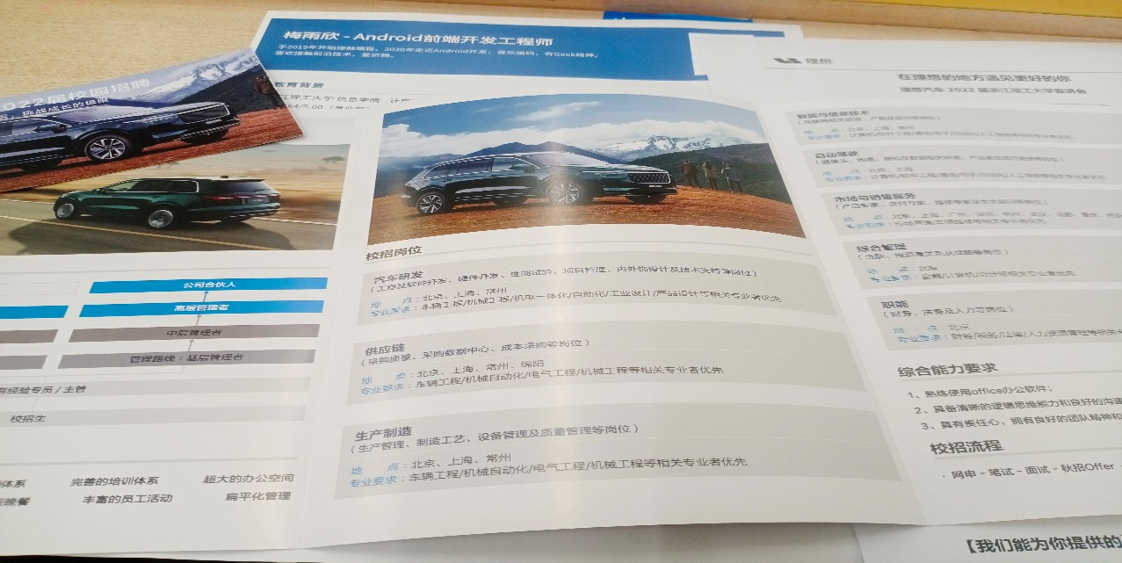

图表 5翻阅理想汽车招聘介绍

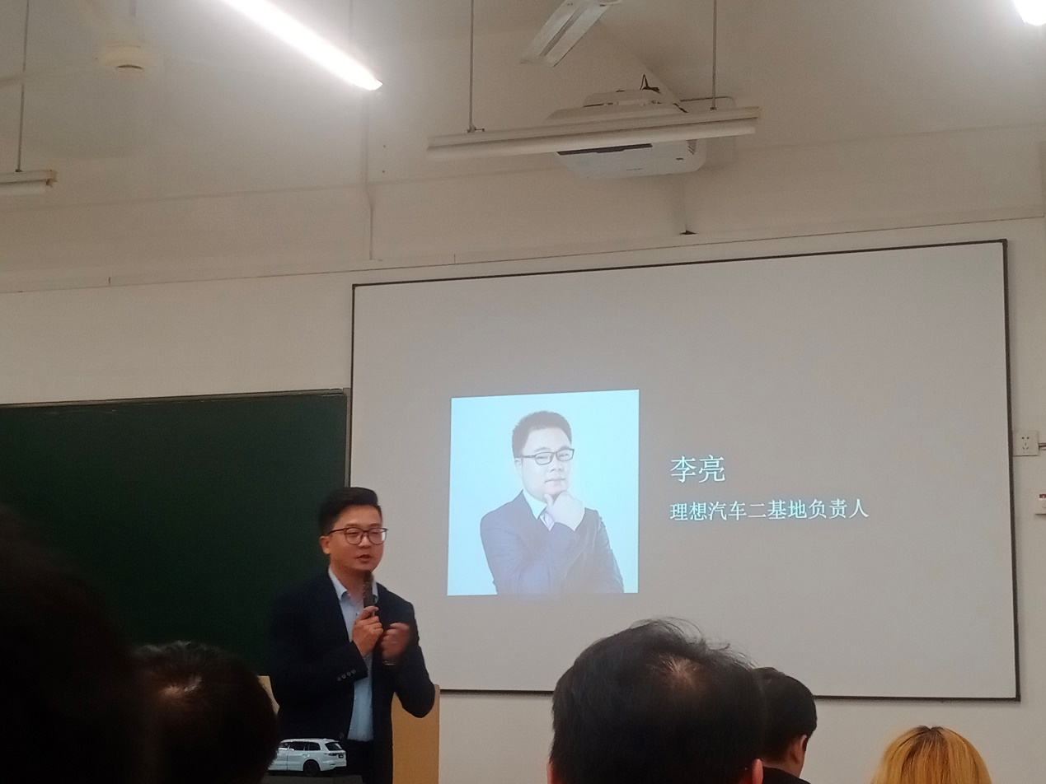

图表 6校招宣讲

大家踊跃地询问了关于薪资区间、公司产品部件来源、战略方向、培养体系的问题，甚至还有通过比较比亚迪、特斯拉等优秀汽车企业后理想汽车的专业优势。但是，最让我印象深刻的是一位来自无机材料专业的学姐，她问道：“我发现贵公司校招岗位很多，方向和类别也非常丰富，那么对于化工类专业有没有适应的岗位呢？”负责人肯定了她的提问，并说明了在江苏常州本公司设有两个生产基地、上海建有研发中心，对于化工类专业，像高分子加工、分析检验、化工自动化等方向都有适应岗位。

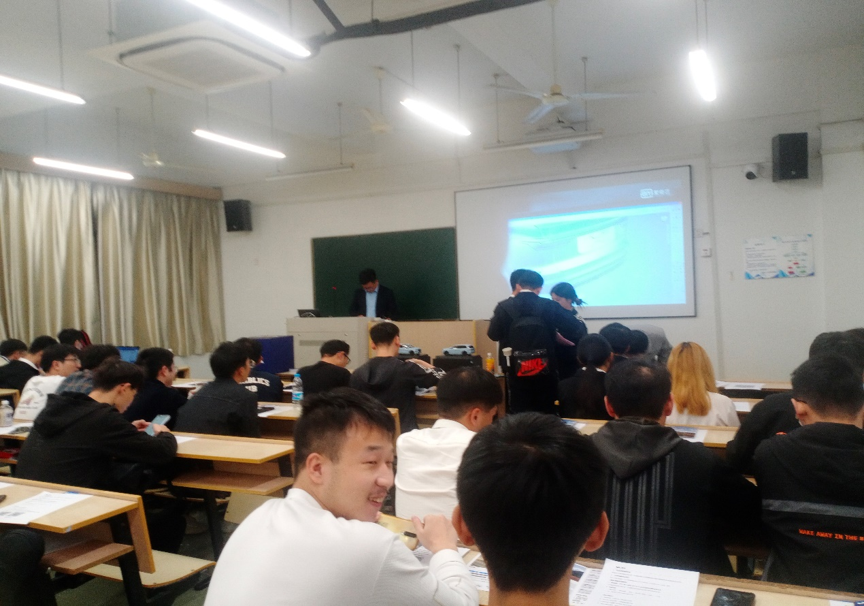

图表 7Q&A环节

他的回答也引起了我的思考，结合之前基于人才方向设立的不同培养计划，计算机科学与技术专业出身的人绝大多数都是IT工作者，而其中特别是程序员工资高但是职业寿命很短，可能要么走向管理者、技术专家，否则就会面临大龄失业的窘境。对于这种情况，我认为理想汽车公司还是非常人性化且专业的，让相当一部分IT人员设置好了晋升通道，加长了员工的工作寿命。

在之前我也了解到，很多人对于就业岗位的选取也很迷茫，找工作时会采取“广撒网”的方式。这也是绝大部分应届毕业生的通病，不加以多了解研究公司，只求一个offer，到最后后悔惋惜的不还是自己没把握住机会吗？面对严峻的就业形势，最应该避免的就是眼高手低，对自己没有正确的、合适的认知，在HR询问意向薪资的时候动辄30w和追求多种丰富的福利、假期。在面试过程中，HR会针对你的岗位需求和简历表现内容提问，因此我们更应该脚踏实地，不应一味的抱怨残酷的社会现实，而应全面的武装自我，塑造自我，将自身塑造成能够适应各种突如其来的变化的全方位的人才。

为适应未来就业，我们要抓住机会去加强学科知识的学习和拓展，在日常学习和团队合作中也要有目的地培养自己的吃苦耐劳精神、团队协作能力和组织能力，提高自己的综合素质，为自己求职的道路披荆斩棘、添砖加瓦，做一匹千里马，在企业的“优中选优”的战略性人才储备政策下突出重围赢得offer。

以上就是我参加这次招聘会的心得体会，很感谢职业规划与就业指导这门课让我有机会能参加这次招聘会，让我学会了一些优化简历技巧和面试知识，真正认清了未来的方向。